Onze boekenweek …

We leerden een QR-code scannen en zo een prentenboek bekijken op een chromebook,

maar ook de koptelefoons met luisterverhalen waren super leuk …

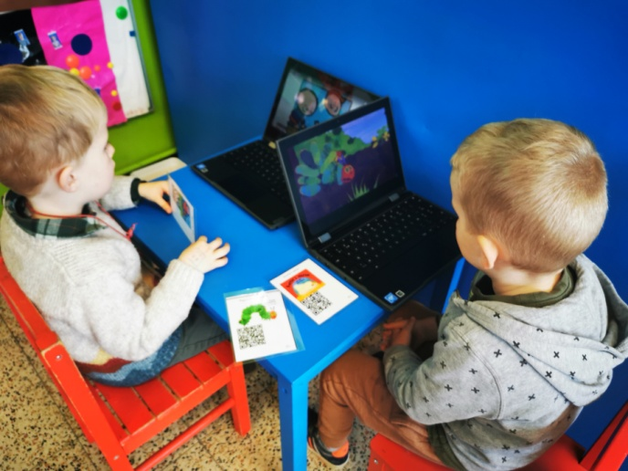

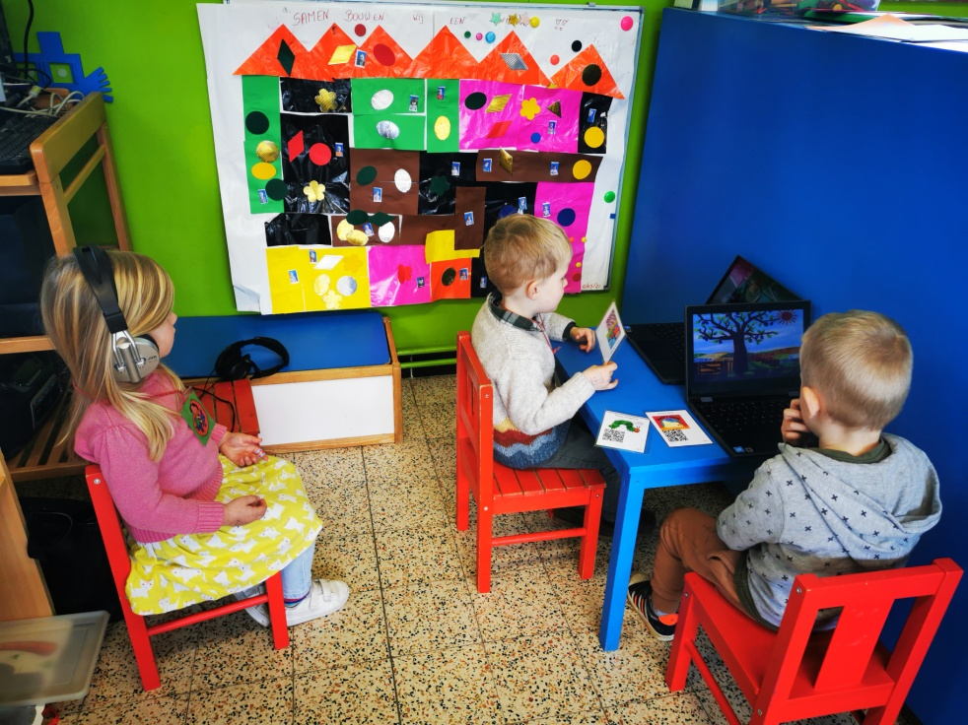

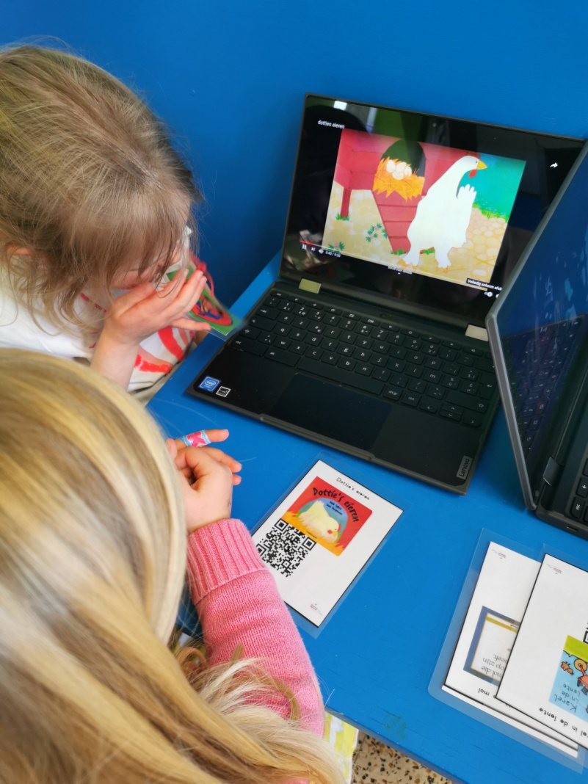

Allerlei knutselwerkjes …

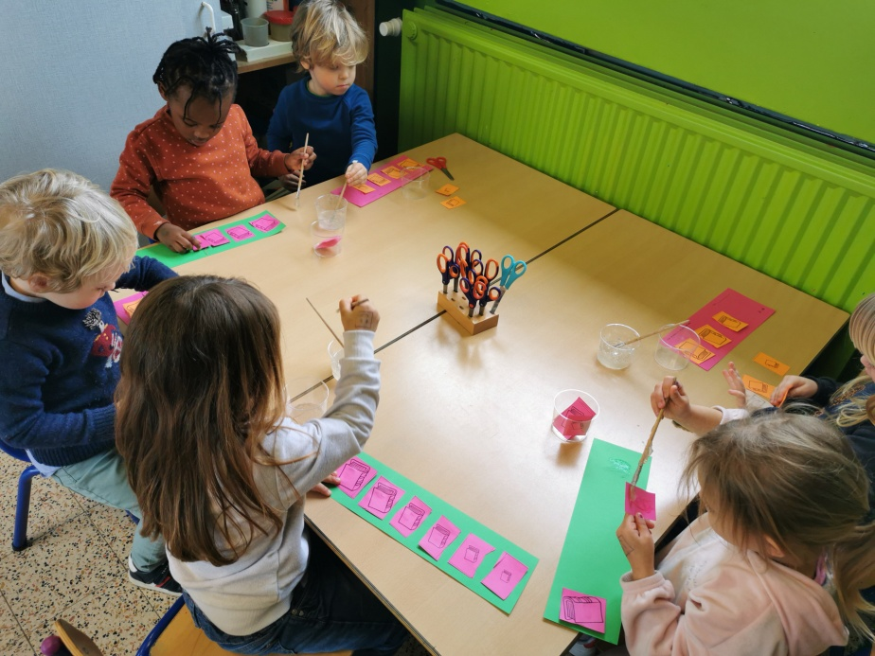

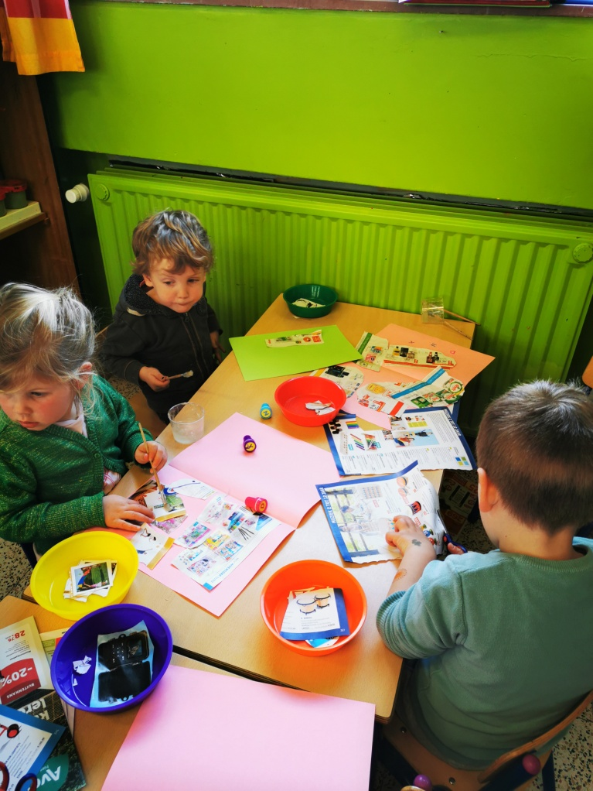

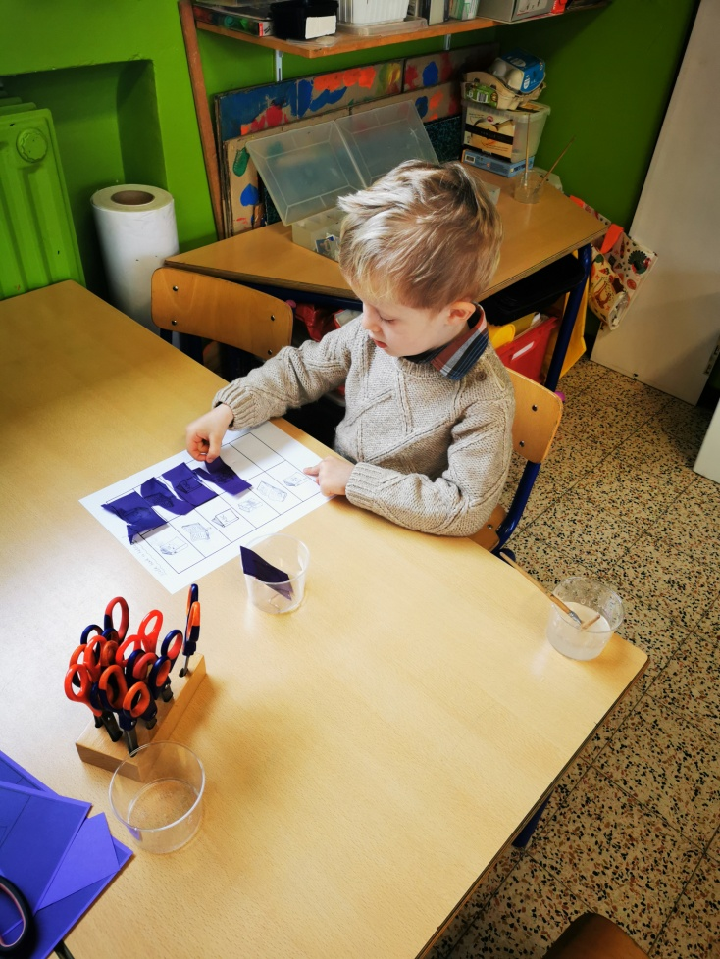

We bouwden zelf een boekenwinkel

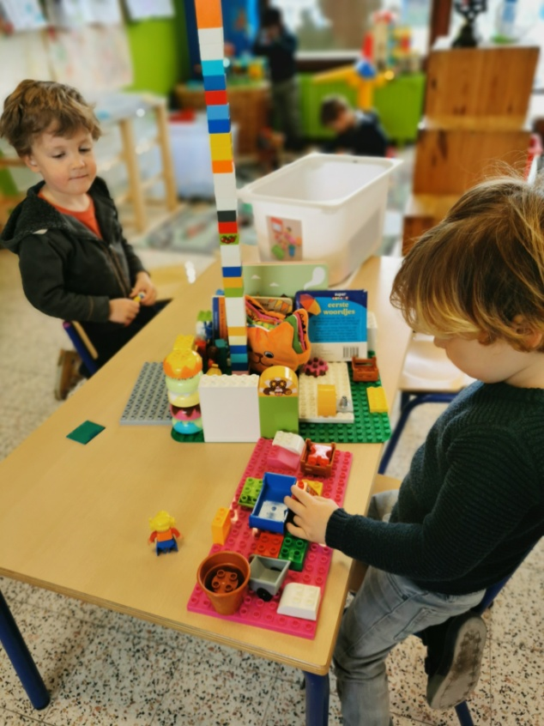

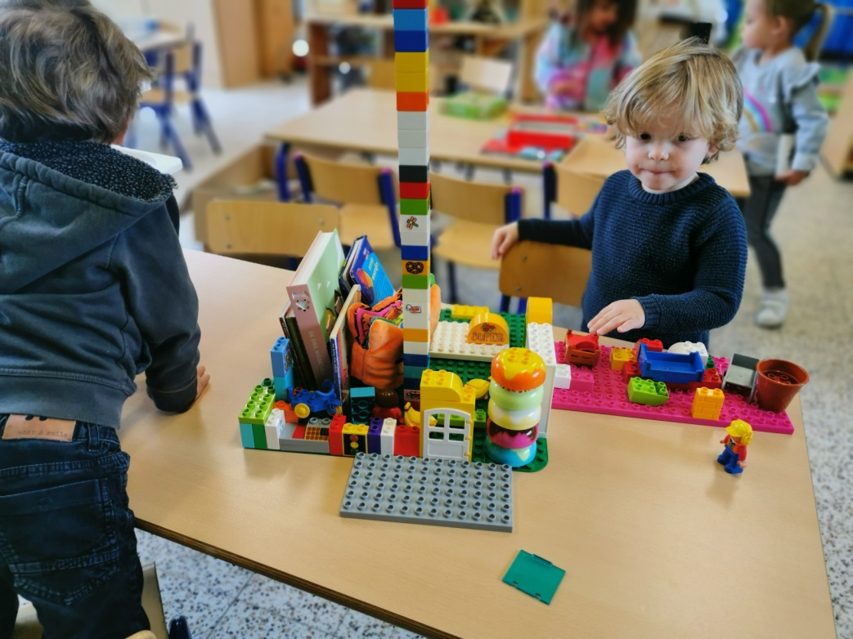

Of gingen boeken kopen in onze eigen boekenwinkel …

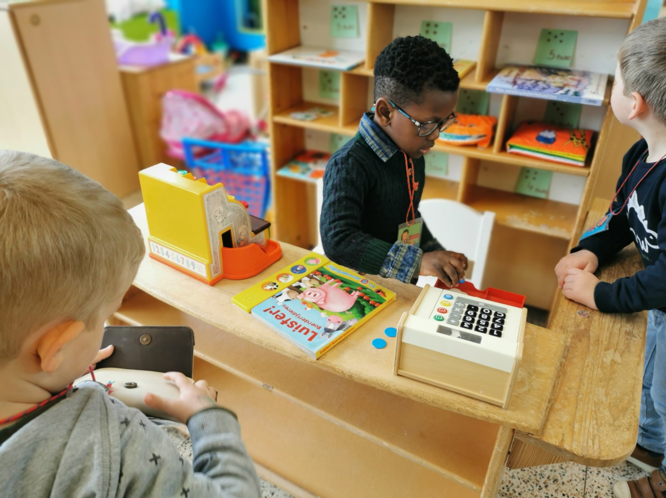

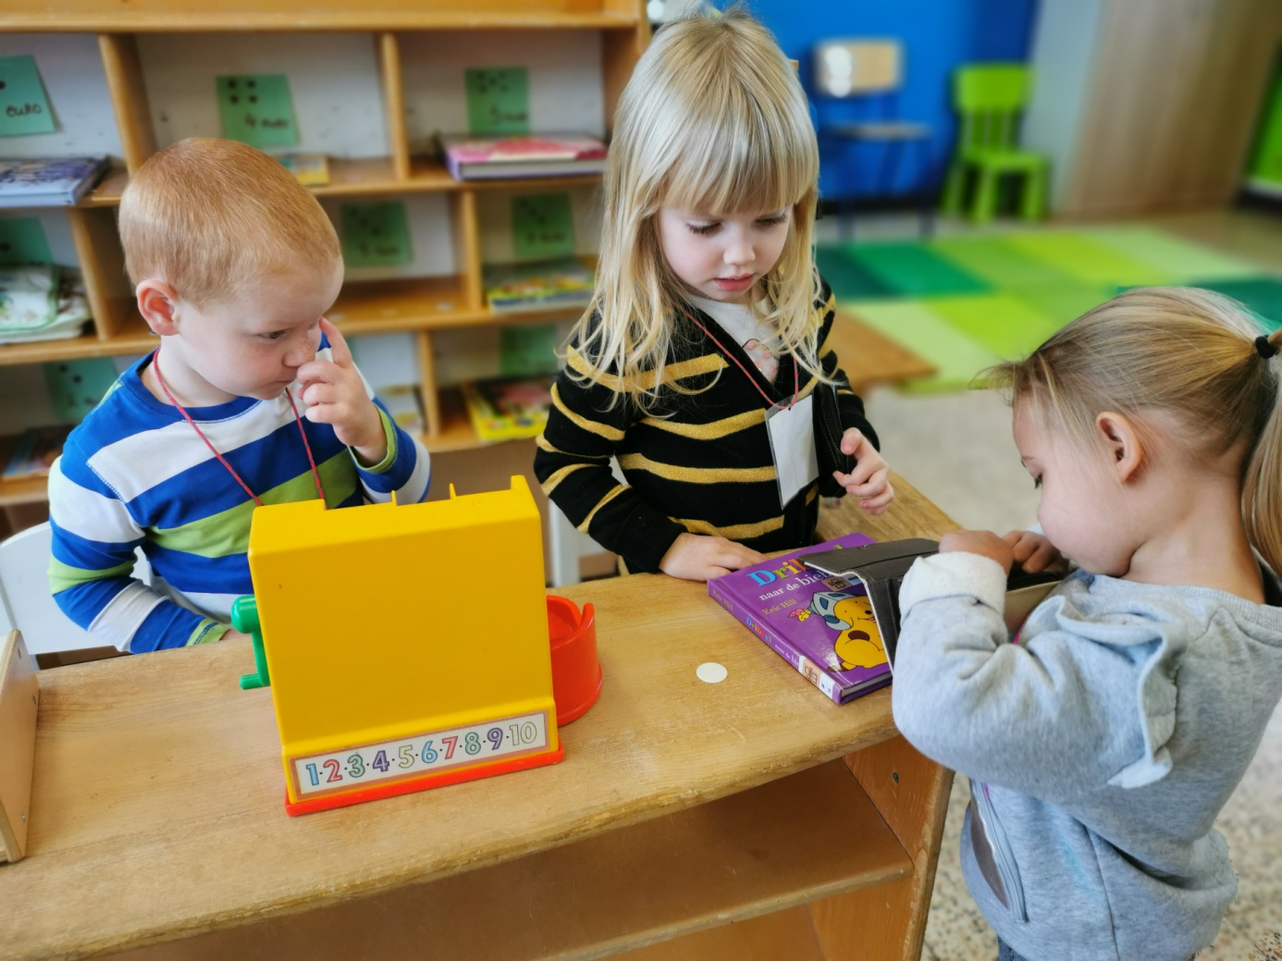

Op onze bednet pyjamedag sloten we af met een klein groepje kleuters. Onze vriendjes waren jammer genoeg ziek ☹

Een zwaai en een dikke zoen voor alle zieken. Hopelijk zijn jullie er maandag weer ☺

